**“新安法知多少”单位入驻操作指南**

**1.1登录入口**

在浏览器中打开全国安全生产月官网，网址：[www.anquanyue.org.cn。官网首页点击“2022年全国安全生产月知识竞赛-新安法](http://www.anquanyue.org.cn，点击)知多少”活动图，进入pc端活动登录页面。

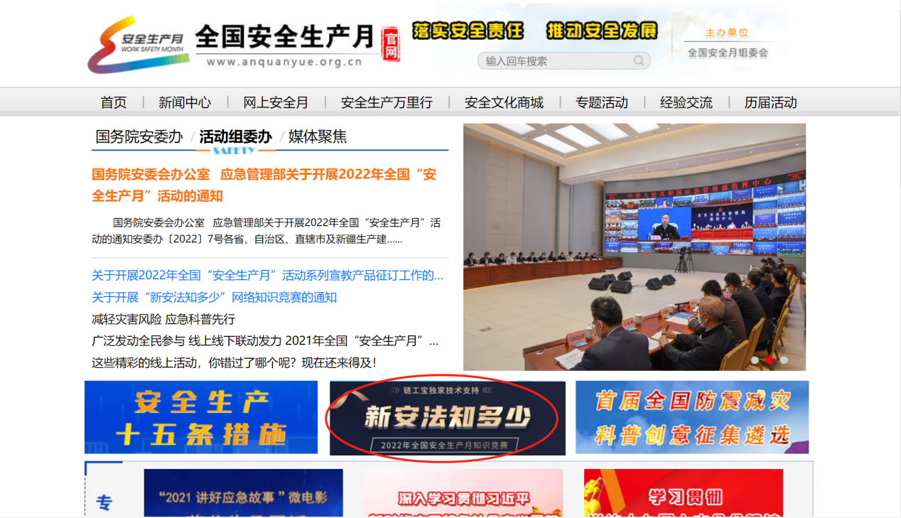

（此图仅供参考，请以实际为准）

**1.2账号登录**

（1）若用户已有链工宝账户，可直接输入手机号及密码登录。

（2）新用户请在登录页点击“立即注册”按钮注册链工宝账户。

**1.3单位入驻**

用户登录后弹出入驻窗口，管理员可进行单位入驻流程，共4步：

（1）第一步：选择参赛类型。请在入驻窗口中选择**“地方入口”**后点击“下一步”进入。

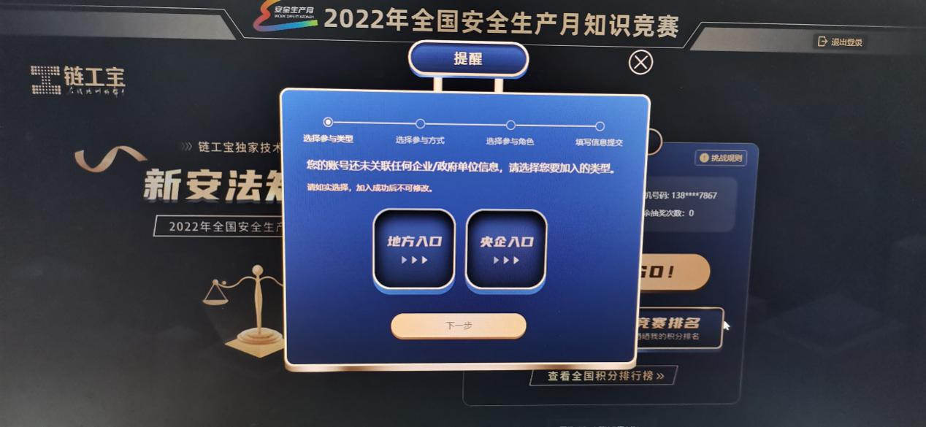

（2）第二步：选择参赛方式。请选择“政府单位”后点击“下一步”进入。

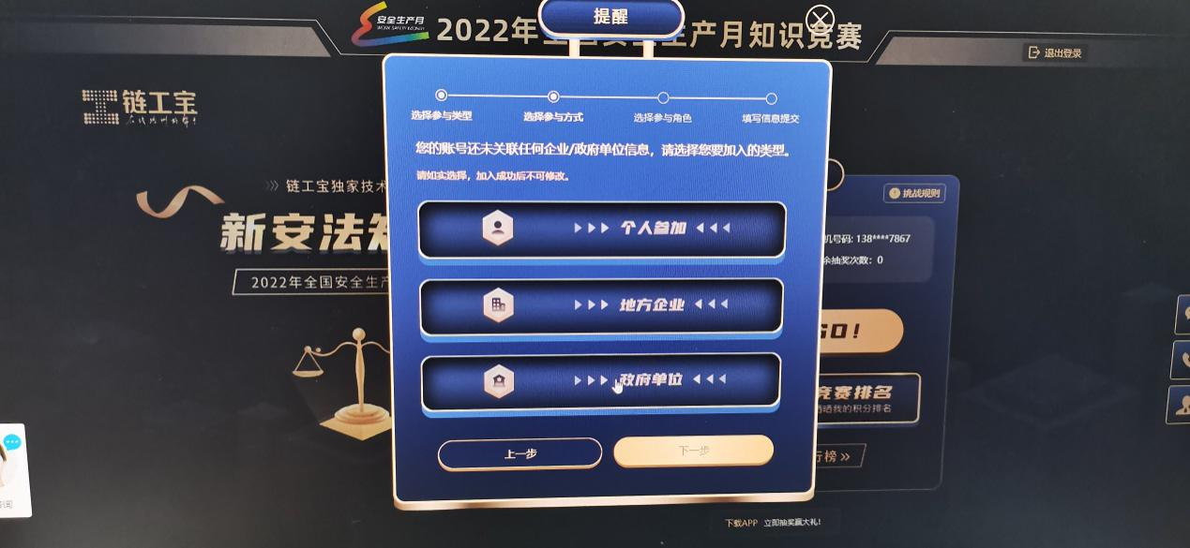

（3）第三步：选择参赛角色。请选择“单位入驻”后点击“下一步”进入。

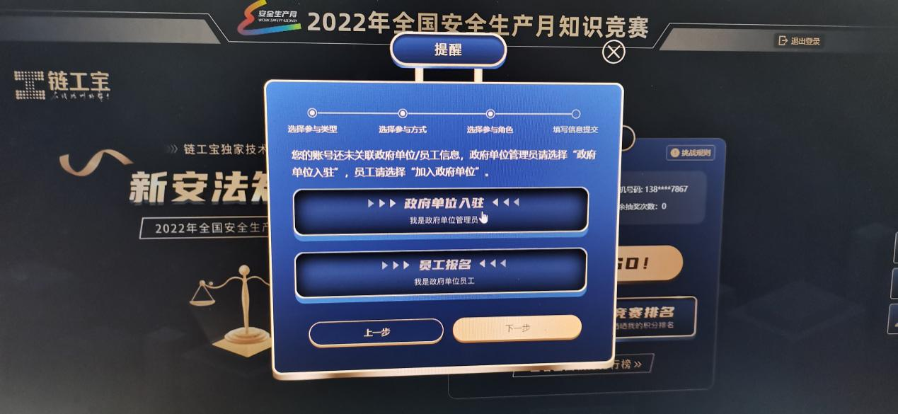

（4）第四步：填写信息提交。请单位管理员准确填写信息后提交（政府单位证明可在报名页下载模板并填写后拍照上传即可）。

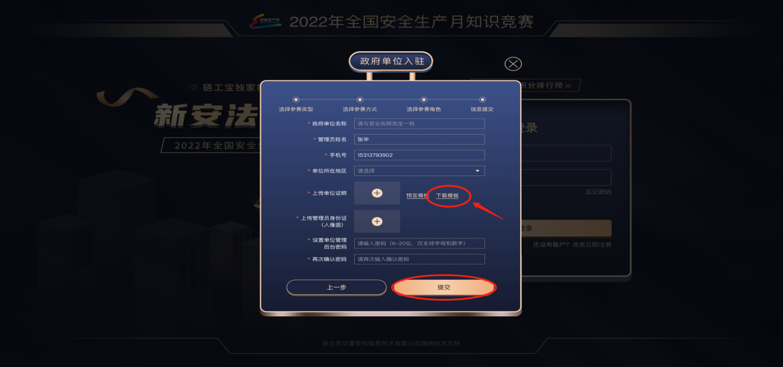

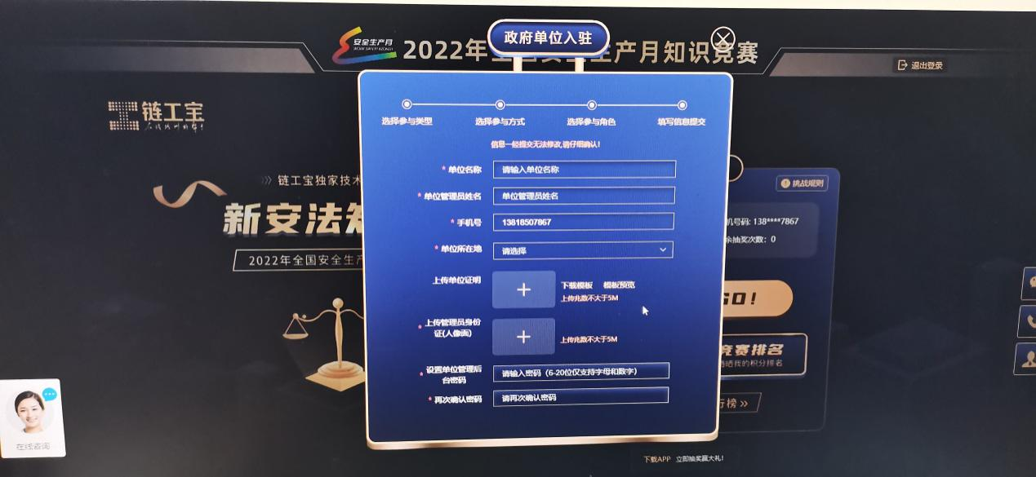

附单位证明模板：

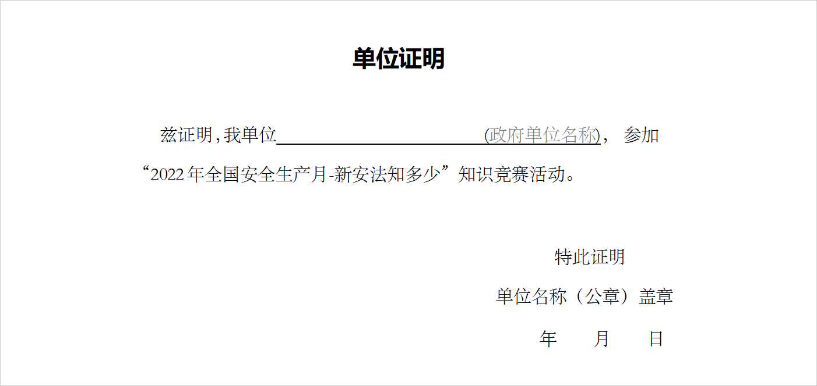

身份证有人像一面拍照上传

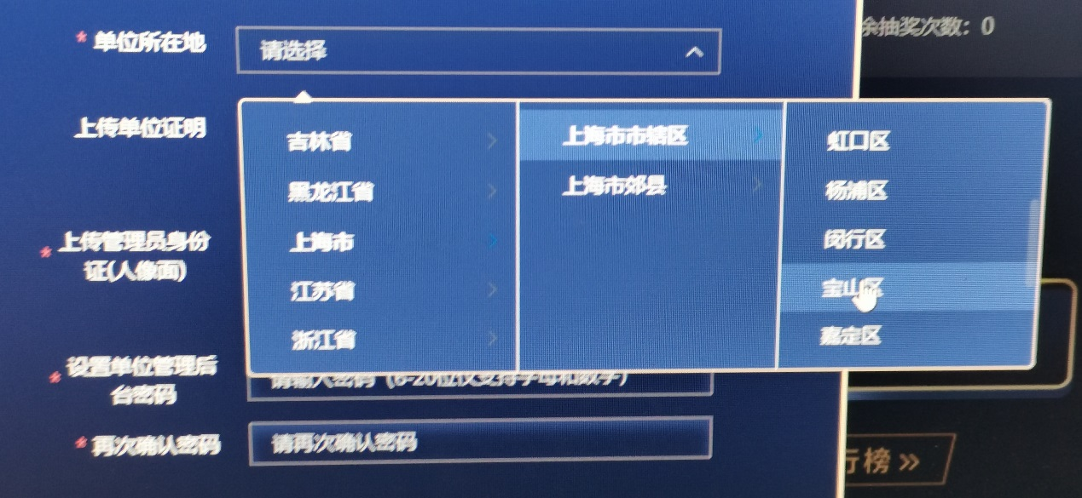

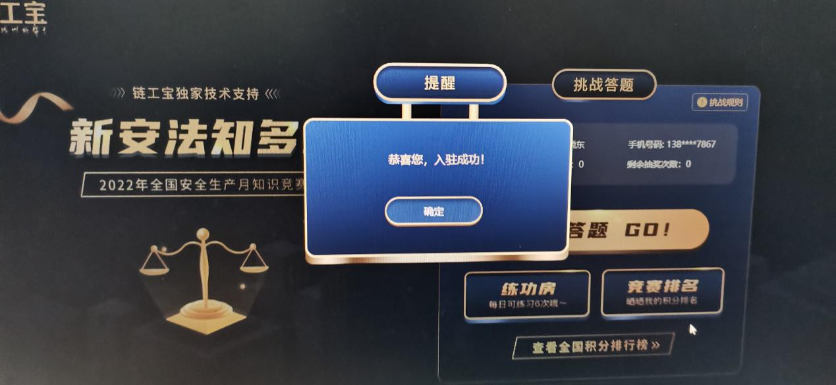

入驻信息提交后，系统将在1小时内进行审核。审核通过后系统将向管理员发送短信（包含管理后台登录网址、账号及密码），可登录后台维护单位信息。